M1
________________________________________________________________________________________________________________________________________________________________________________________________________________________________________________________________________________________________________________________________________________________________________________________________________________________________________________

M2
Vor 500 Jahren
In Deutschland sah es vor 500 Jahren ganz anders aus als heute:
- Es gab Dörfer und Städte
- Die Menschen lebten in Häusern (meist Lehm/ Fachwerk)
- Es gab keinen Strom (kein Licht, keine elektr. Geräte)
- Kein fließendes Wasser
- Keine Müllabfuhr
- Keine asphaltierten Straßen für Kutschen und Fußgänger

- Frauen trugen Kleider und Hauben
- Männer trugen Hosen und Hemden
- Jungen und Mädchen trugen Kittel
- Lederschuhe waren kostbar, es gab Holzschuhe
- Kinder meist barfuß

- Keine Ärzte und Krankenhäuser, kaum Medizin
- Viele schlimme Krankheiten (vor allem Pest)
- Hohe Kindersterblichkeit, Menschen starben jung und hatten Angst vor Krankheit und Tod

- Nur wenige Jungen gingen in die Schule
- Jungen hüteten Tiere oder suchten Holz für den Ofen
- Mädchen halfen der Mutter beim Wäsche waschen in der Holzwanne, Brot backen, Kleider nähen, Wasser am Brunnen holen, …
- Eltern waren streng, Schläge an der Tagesordnung –Kinder hatten Angst vor Eltern
- In der Schule war der Lehrer streng, Schläge waren auch dort normal – Jungen hatten Angst vor dem Lehrer

- Die meisten Männer waren Bauern oder Handwerker (Tischler, Schuster, Schneider…)
- Frauen arbeiteten im Haus, versorgten viele Kinder, Tiere, Garten…
- Die meisten Menschen verdienten wenig Geld und mussten hohe Steuern zahlen
- Fürsten regierten das Land, der Kaiser bestimmte über alles
- Der Papst in Rom war Herrscher über die Kirchen und hatte viel mehr Macht als heute
- Fürsten, Kaiser und Papst hatten viel Geld, führten damit aber viele Kriege
- Menschen hatten Angst vor Kriegen

- Die Frage nach Gott und dem Leben nach dem Tod beschäftigte die Menschen viel mehr als heute und bestimmte ihr Leben:
Die Kirche erklärte das damals so: Wer in seinem Leben Gutes getan hat, der kommt in den Himmel. Wer aber ein böses Leben geführt hat, der kommt in die Hölle und ins Fegefeuer und muss bis in die Ewigkeit leiden. Darum hatten die Menschen große Angst vor Gott.
Die Priester sagten: Ihr müsst Gutes tun, ihr müsst beten und fasten.
Wer es ganz besonders gut machen wollte, der ging ins Kloster und wurde Mönch oder Nonne. Sie wollten ganz für Gott da sein und den anderen Menschen helfen, und dafür, sagte man, hatte Gott sie auch besonders lieb.

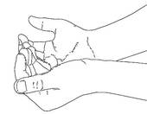
M3
Leben in Armut:
Eigenes Geld wird abgegeben

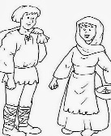
Leben in Armut:
In der Stadt betteln gehen

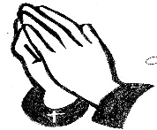
Leben in Armut:
Kleines, ungeheiztes Zimmer

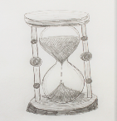
Leben in Keuschheit:
Keine Frau und keine
Familie

Gehorsam gegenüber Gott:
Gebetszeiten einhalten (mind. 7x am Tag)

Gehorsam gegenüber Gott:
Jede Sünde (Fehler) beichten und zusätzliche Gebete sprechen

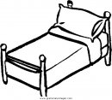
Gehorsam gegenüber Gott:
Schweigezeiten einhalten

Gehorsam gegenüber Gott:
Fastenzeiten (mind. 100 Tage im Jahr)

M4

Symbole groß für Labyrinth

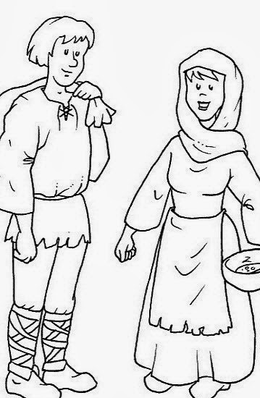

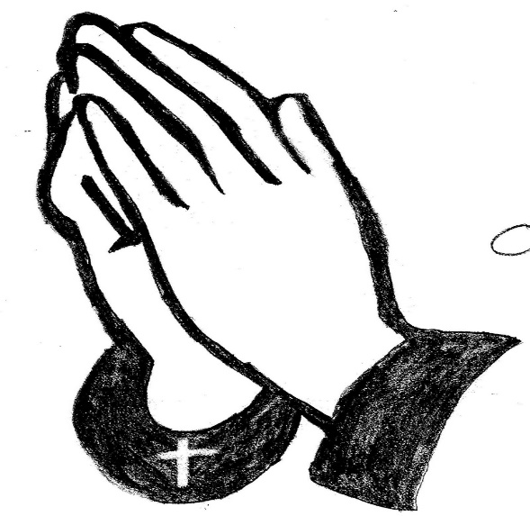

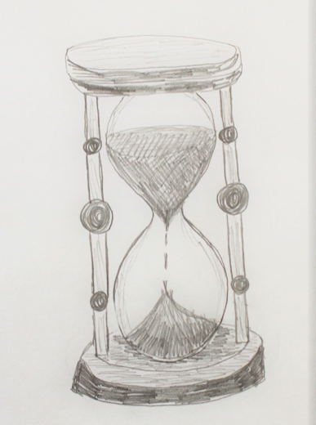

M5
Luther macht es nichts aus, diese Regeln einzuhalten. Im Gegenteil: Er macht noch viel mehr: Er fastet noch zusätzliche Tage, er schläft oft auf dem Boden in seinem Zimmer.
„Nun führe ich ein Leben, das Gott gefällt! Aber: Hat Gott mich wirklich ________________? Ich spüre nichts davon! Es heißt doch, Gott liebt alle, die sich bemühen. Muss ich mich also noch mehr bemühen?
Es heißt auch: Gott ___________ diejenigen, die Böses tun. Ich gehe für jede schlechte Tat und jeden schlechten Gedanken ______________: Wenn ich neidisch geschaut habe, weil der Mönch vor mir ein größeres Stück Brot bekommen hat oder, wenn ich während des Gebets eine Fliege an der Wand beobachtet habe. Jede _____________ nehme ich dann auf mich!
Ich habe ständig Angst, etwas _____________ zu machen!“

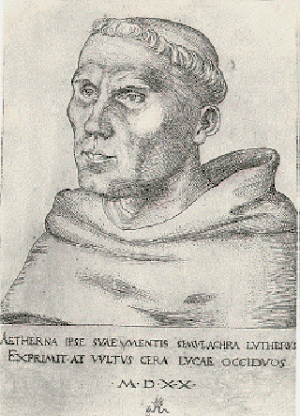

Setze ein: straft, lieb, Strafe, beichten, falsch

A7
Der Gerechte wird
durch Glauben leben.

